«Все работы хороши»

*Классный час.*

**Цели:**

* Выяснить уровень знаний учащихся о профессиях.
* Расширить знания детей о мире профессий.
* Формировать интерес к профессиям односельчан.
* Развивать умение работать самостоятельно и в группе.
* Развивать умение планировать и оценивать свою деятельность

|  |  |
| --- | --- |
| *Учитель:*  Кто на свете самый главный,  Самый добрый, самый славный?  Кто он?  Как его зовут?  Ну, конечно,  Это **труд**!  Кто на свете самый умный,  Самый старый, самый юный?  Кто он?  Как его зовут?  Ну, конечно,  Это **труд**!  Кто  На все века и годы  Настоящий  Царь природы?  Царь полей,  Заводов,  Руд?  Кто он?  Как его зовут?  Ну, конечно,  Это **труд**  - А зачем человек трудится?  - Наш классный час называется «Все работы хороши» (см. презентацию: ***слайд 1***), и мы попытаемся ответить на эти вопрос:  *\*Все ли работы, действительно, хороши?*  У меня растут года,  будет и семнадцать.  Где работать мне тогда,  чем заниматься?  *Профессий* много есть на свете,  Но выбрать вы должны лишь ту,  Что всех дороже вам на свете,  Чтоб посвятить себя труду.  *\* Что такое профессия?*  **ПРОФЕССИЯ** - род трудовой деятельности, занятий, требующий определенной подготовки и являющийся обычно источником существования. (см презентацию: ***слайд 2***)  (диагностика)  *Кто считает, что он мало знает о профессиях, и хотел бы ещё* *больше узнать?*  *Кто считает, что он достаточно знает о профессиях, но ещё не всё?*  *Кто считает, что всё знает о профессиях?*  **Кроссворд «Профессии»** (сначала кроссворд разгадывается в группах (задания читает учитель), затем проверяется; см презентацию: ***слайд 3***)     1. В ресторане их найду я –   Эти люди в колпаках  Над кастрюлями колдуют  С поварешками в руках. **(Повар)**   1. Не художник он, но краской   Пахнет неизменно,  По картинам он не мастер –  Мастер он по стенам! **(Маляр)**   1. Кто у постели больного сидит? И как лечиться, он всем говорит; Кто болен - он капли предложит принять, Тому, кто здоров, - разрешит погулять. **(Доктор)** 2. Ежедневно спозаранку В руки он берёт баранку. Крутит, вертит так и сяк, Но не съест её никак**! (Шофёр)** 3. Мелом пишет и рисует, И с ошибками воюет, Учит думать, размышлять, Как его, ребята, звать? **(Учитель.)** 4. У эколога сосед Сколотил сам табурет, А еще для птичек дом. Значит, станет ... **(Столяром)** 5. За коровами глядит, А когда на них сердит, Громко щёлкает кнутом. Так загадочка о ком? **(Пастух.)** 6. Средь облаков, на высоте,  Мы дружно строим новый дом,  Чтобы в тепле и красоте  Счастливо жили люди в нем. **(Строители)** 7. Серебристая игла в небе ниточку вела. Кто же смелый нитью белой   Небо сшил, да поспешил:  Хвост у нитки распушил? **(Пилот)**  Кроссворд «Профессии»  **Выступления гостей** (Приглашены люди разных профессий*: продавец, лесничий, повар, почтальон, пожарный*. Они рассказывают о своей профессии (моя профессия самая лучшая) и предлагают выполнить подготовленные для детей задания:   * Задание от продавца – кроссворд «Магазин» (работа в группах). * Задание от лесничего – игра «пазлы»:собрать картинку из ее кусочков (работа в группах). * Задание от повара – подбери продукты для борща (работа в группах). * Задание от почтальона – отправь письмо, написав на запечатанном конверте свой домашний адрес( в конверте картинка с поздравлением) (работа индивидуальная) * Задание от пожарного – одень пожарного (работа в группах )   (см презентацию: ***слайд 4, 5, 6, 7, 8***)  **Найди ответ (**сначала работа выполняется в группах, затем проверкасм презентацию: ***слайды 9, 10, 11,12, 13, 14, 15***)  *Из предложенных ответов – найти правильный. Правильный ответ – жетон. При нажатии на неправильный ответ – фигура с ответом пропадает, при правильном ответе – фигура меняет цвет. Переход на другой слайд – треугольник в правом нижнем углу.*   * Зубы лечит: хирург, стоматолог, медсестра. * Корову доит: доярка, пастух, дворник. * Дом строит: маляр, строитель, слесарь. * Снег убирает: шофёр, лётчик, дворник. * Детей учит: библиотекарь, нянечка, учитель. * Рубашки шьёт: швея, сапожник, часовщик. * Охраняет границу: тракторист, пограничник, почтальон.   **Итог занятия.**  Сколько нужного на свете  Люди делают вокруг:  Те плетут морские сети,  Те с рассветом косят луг,  Варят сталь, штурмуют космос,  За станком в цеху стоят,  Миллионы умных взрослых  Учат грамоте ребят,  Кто-то нефть в тайге качает  Из глубин земных пластов,  А другие листья чая  Аккуратно рвут с кустов.  Ежедневно дел в достатке  Для тебя и для меня.  Будет все всегда в порядке,  Если трудится Земля  Как видите, дети, профессий немало  Подумав, такую себе выбирай,  Чтоб делом всей жизни твоей она стала,  Чтоб честным трудом ты прославил свой край  - Пока ваша работа – учёба, но, наверняка, вы мечтаете о том, кем стать. Покажите знаками, мимикой и жестами профессию, о которой вы мечтаете, а мы попробуем отгадать её.  - Чем полезна эта профессия, которую вы показали? Почему она вам нравится?  - Считаете ли вы, что она самая главная на земле? Почему?  - Какая же профессия самая главная?  - Давайте вспомним пословицы, посвящённые труду (зачитать пословицы, подготовленные к кл. часу).  (повторная диагностика)  *Кто считает, что он по-прежнему мало знает о профессиях?*  *Кто считает, что он по-прежнему мало знает о профессиях?*  *Кто считает, что он по-прежнему мало знает о профессиях*  **«*Счастливый человек тот, который утром с удовольствием идёт на работу, а вечером – с радостью возвращается домой»***  (см презентацию: ***слайд 16***) | Приложение 1  Приложение 2  Приложение 3  Приложение 4  Приложение 5  Приложение 6 |

**Приложение 1**

Кроссворд «Профессии»

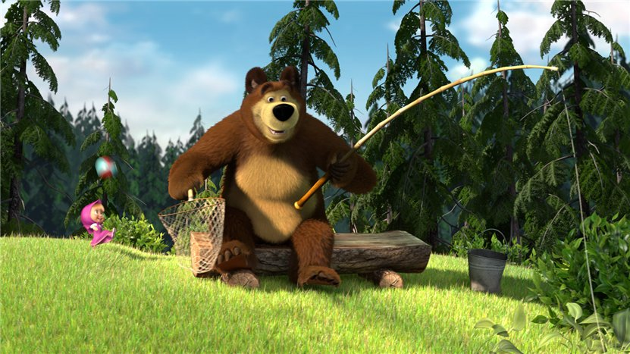

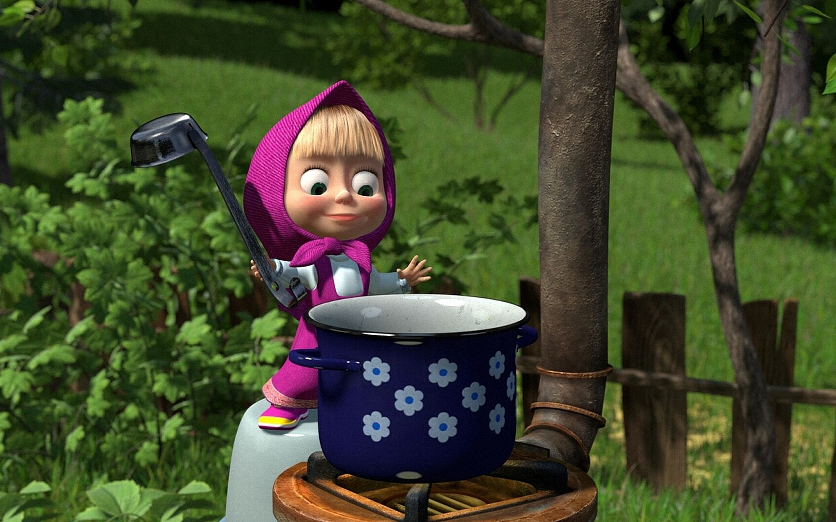

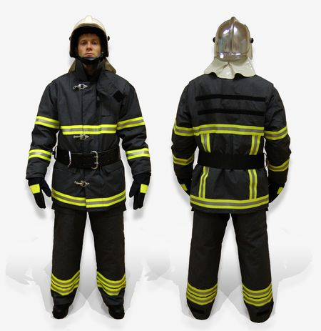

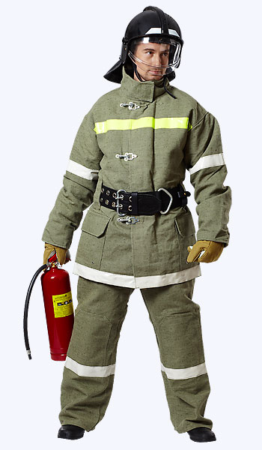

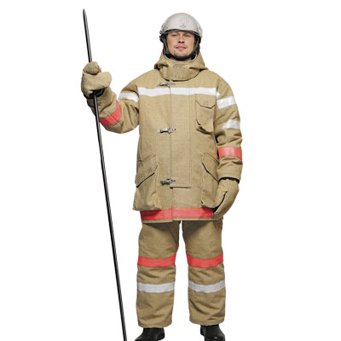

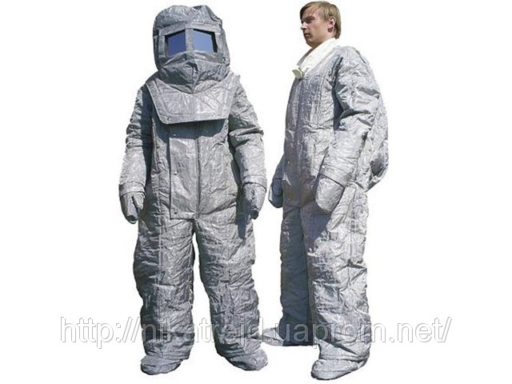

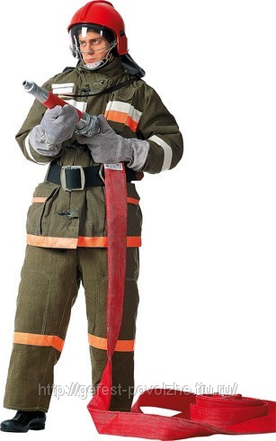

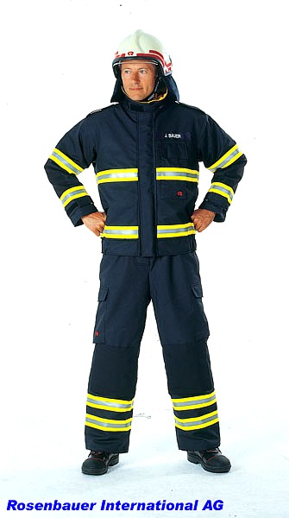

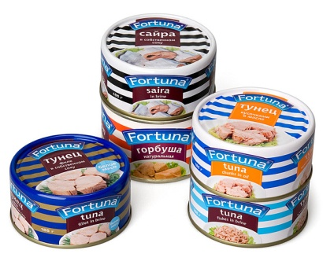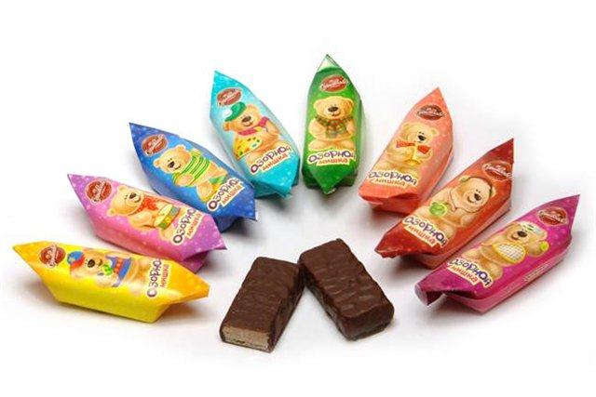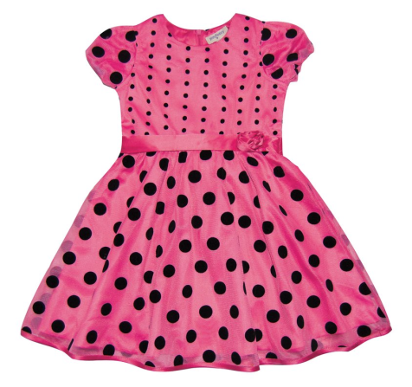**Кроссворд «МАГАЗИН»**

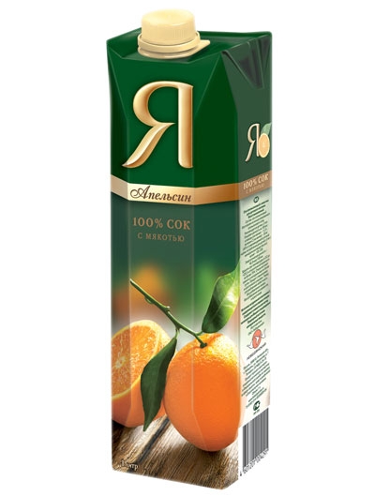

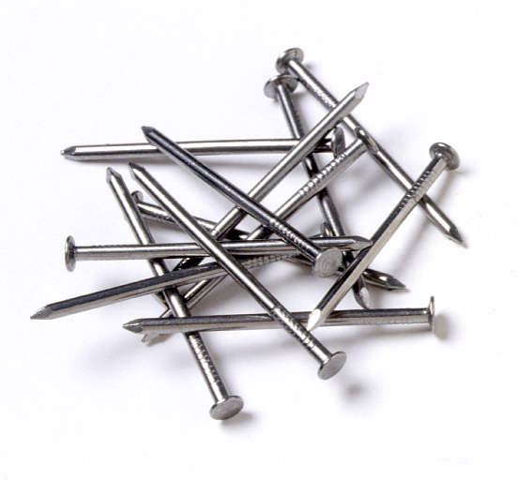



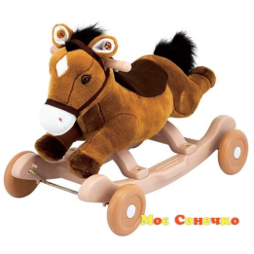

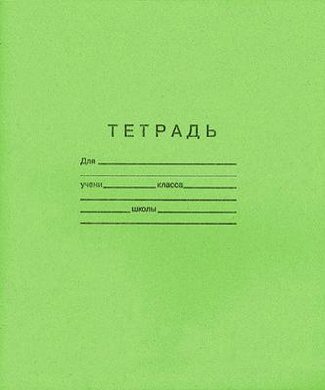

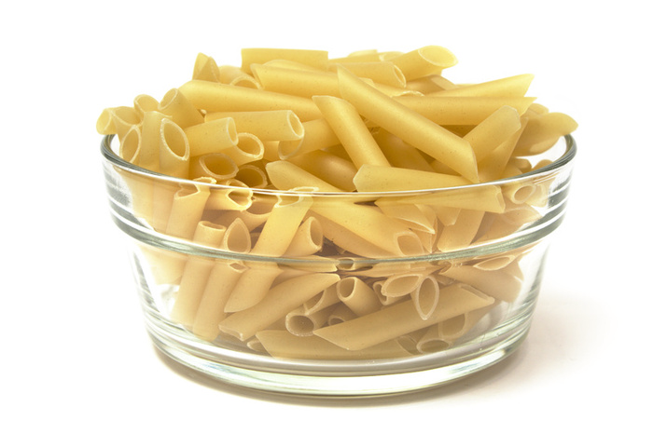

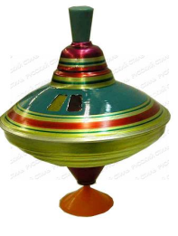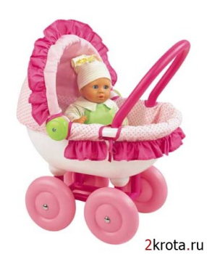

|  |  |  |
| --- | --- | --- |
| **2**  Вот наряд для дочек -  Беленький цветочек,  Здесь карман, воротничок.  Юбка - солнцем, поясок.  Глажу я сама наряд.  - Ай да дочка! - говорят, -  Быстро одевается,  В гости собирается. | **4**  Посмотрите на меня —  Сбоку у меня поля,  Для задачек будут, детки,  На моих страницах клетки,  А для разных упражнений,  Я — в линейку, без сомнений.  Это — лёгкая загадка:  Каждый знает, я — ... | **7**  Слева бантик, справа бантик  У Красотки платье фантик.  Пренарядная Кокетка  Шоколадная |
| **5**  Весь я сделан из железа,  У меня ни ног, ни рук.  Я по шляпку в доску влезу,  А по мне всё тут да тук. | **3**  Буду мастером таким,  Как наш дядя Евдоким:  Делать стулья и столы,  Красить двери и полы.  А пока сестре Танюшке  Покупаю я … | *\* * \**  *Я, как юла, весь день вертелась.*  *Под вечер кушать захотелось,*  *А он, как раз, через дорогу…*  *Я резво понеслась к порогу,*  *Вот обогнула лимузин,*  *Там за витриной - … (МАГАЗИН).* |
| **1**  Мы порой как будто ушки,  Бантики, рожки, ракушки.  Любят взрослые и дети  И колечки, и спагетти.  А добавь в нас тертый сыр –  Будет настоящий пир. | **6**  Прицепились к паровозу  Вкусные вагончики.  Каждый ароматен, розов,  Сочные батончики.  Все мясные, в толстой шкурке,  И вчера достались Мурке. |

|  |  |
| --- | --- |
|  |  |
|  |  |

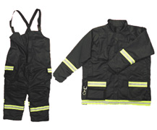

|  |  |
| --- | --- |
|  |  |
|  |  |

|  |  |
| --- | --- |
|  |  |
|  |  |

|  |  |
| --- | --- |
|  |  |
|  |  |

|  |  |
| --- | --- |
| **Картофель** | **Мясо** |
| **Морковь** | **Капуста** |
| **Лук** | **Свёкла** |
| **Томатная паста** | **Вода** |
| **Соль** | **Горох** |
| **Перец** | **Манка** |

|  |
| --- |
| **Поздравляю тебя!**  **Ты действительно**  **знаешь адрес своего дома.**  **За это ты и получаешь**  **цветы.** |
| **Поздравляю тебя!**  **Ты действительно**  **знаешь адрес своего дома.**  **За это ты и получаешь**  **цветы.** |
| **Поздравляю тебя!**  **Ты действительно**  **знаешь адрес своего дома.**  **За это ты и получаешь**  **цветы.** |